**《寻找最优解》**

**要求：**

1. 每个地图最少给出一个最优路径，也可给出第二第三优路径。
2. 给出运算时间截图。
3. 要求代码独立。

**（习题一）、**

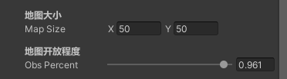

**（习题二）、**

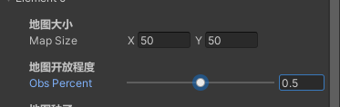

**（习题三）、**

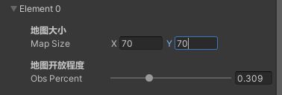

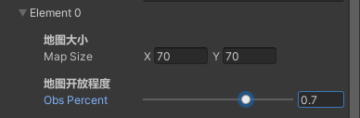**（习题四）、**